AY24 (Cierre 28/02/2020 $ 2.875)
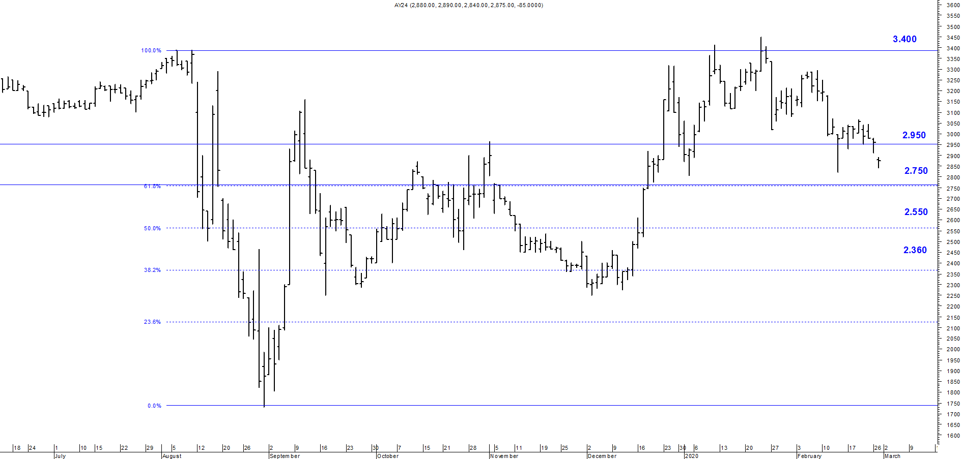
A la baja soporte en $2.750.
A la suba resistencia en $ 2.950.

AY24D (Cierre 28/02/2020 u$s 35.55)

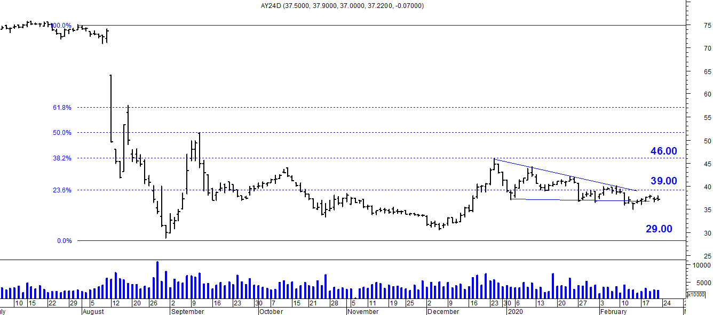

Resistencia us$ 39.00.
Soporte en us$ 29.00.

DICA (Cierre 28/02/2020 $ 5.040,00)
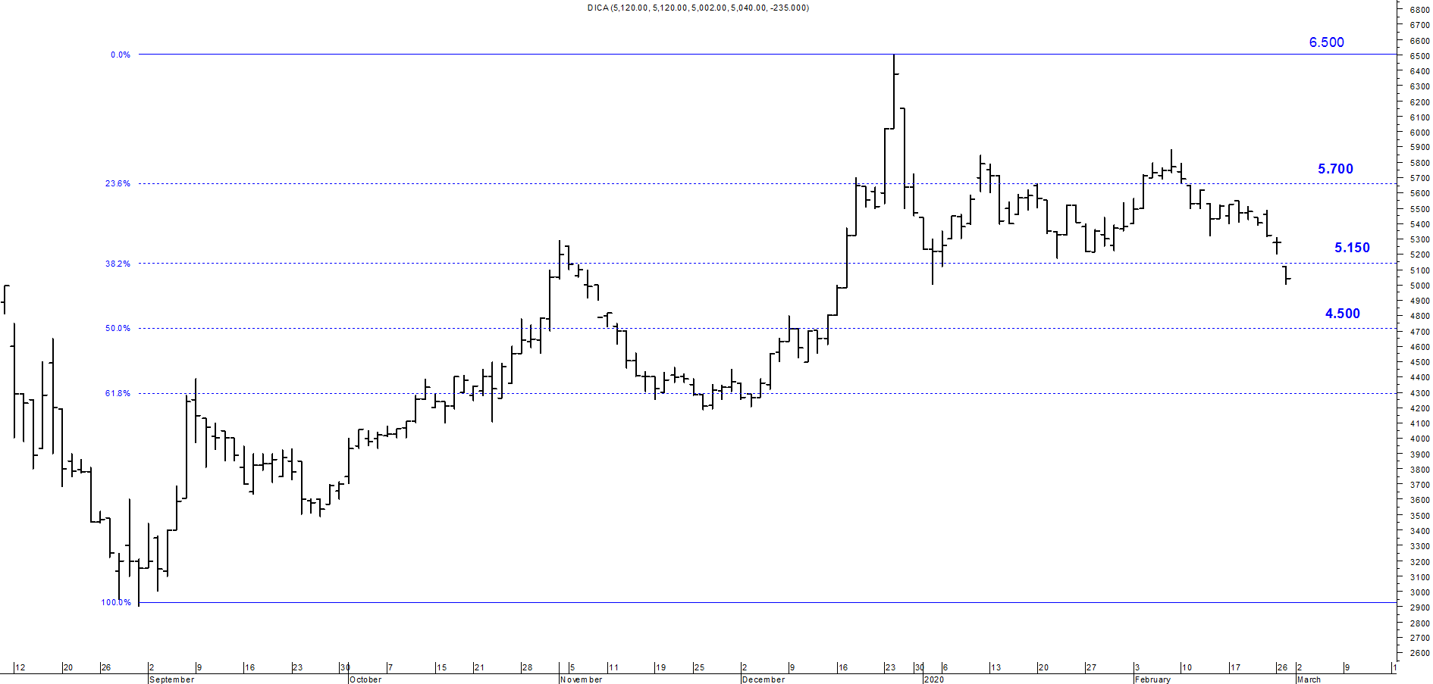
Soporte en $ 4.500.
Resistencia $ 5.150.

DICAD (Cierre 28/02/2020 us$ 62.00)
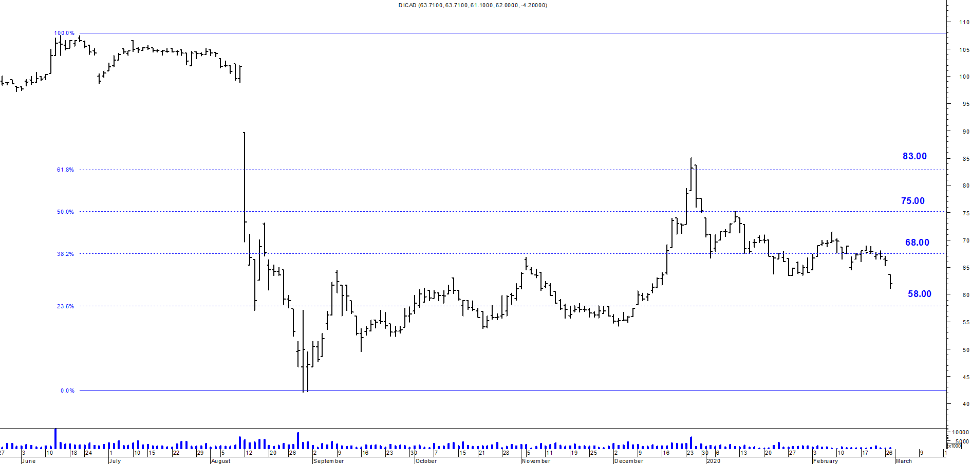

Resistencia us$ 68.00.
Soporte en us$ 58.00.

